Schulstart mit Corona
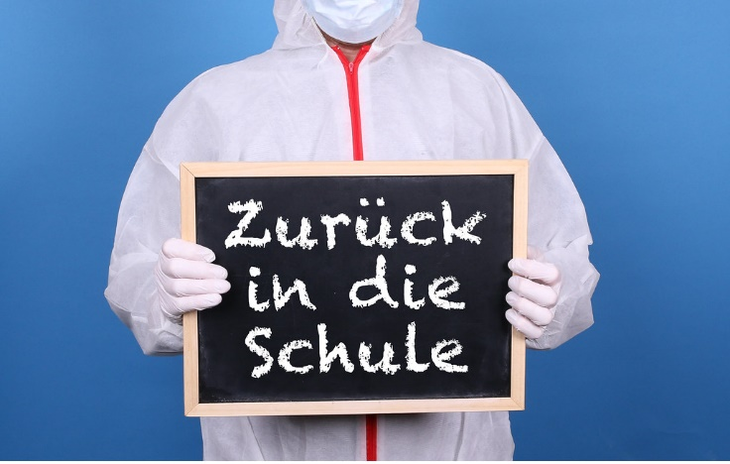
Überall in Deutschland und in den Niederlanden hat das neue Schuljahr wieder angefangen. Der Start ist dieses Jahr ein wenig anders als in anderen Jahren. Nachdem die Schüler monatelang zu Hause waren, kehren sie jetzt wieder ins Klassenzimmer zurück. Außerdem müssen die Schulen sich an verschiedene Corona-Regeln halten. Dieses Frühstücksei handelt von den Corona-Maßnahmen an Schulen.

Quelle: Flickr / Jerney Furman

1. Vier Regeln in der Schule

In Deutschland gibt es an Schulen teilweise andere Maßnahmen als in den Niederlanden. In diesem Video wird erklärt, welche Maßnahmen das sind: https://youtu.be/ulQEME_19xk

Schaut euch das Video an und beantwortet dann die Fragen.

- Welche vier Regeln gibt es?

- Es wird gesagt, dass die erste Regel an allen Schulen unterschiedlich ist. Was wird damit gemeint?

- Welche Maßnahmen gibt es an deiner Schule?

- Welche Maßnahmen gibt es an niederländischen Grundschulen? Gibt es Unterschiede zu Deutschland?

2. Das Vorsorgeparadox

In den Niederlanden und in Deutschland gibt es viele Menschen, die die Corona-Maßnahmen übertrieben finden. Sie glauben, dass es gar nicht so viele schlimme Fälle gibt. In diesem Video wird erklärt, dass die Kritik paradoxerweise mit dem Erfolg der Maßnahmen zu tun hat: https://www.zdf.de/kinder/logo/logo-erklaert-vorsorgeparadox-100.html

- Schaut euch das Video an und erklärt dann in eigenen Worten, was mit dem Wort „Vorsorgeparadox“ gemeint wird.

3. Was sind Aerosole?

In diesem Video wird erklärt, wieso es wichtig ist die Fenster zu öffnen: https://www.zdf.de/kinder/logo/erklaerstueck-so-verbreiten-sich-aerosole-100.html

Schaut euch das Video an und beantwortet dann die Fragen.

- Was sind Aerosole?

- Wann entstehen sie?

- Wie lange bleiben sie in der Luft hängen?

- Wie kann man dafür sorgen, dass Aerosole schneller verschwinden?

4. Homeschooling (afstandsonderwijs) oder im Klassenzimmer mit Corona-Regeln?

Du hast jetzt im Frühstücksei viel gelesen über die verschiedenen Corona-Maßnahmen. Manchmal sind die Maßnahmen nicht ausreichend und kann es trotz der Regeln Corona-Fälle geben. Manche Schulen in Deutschland sind zum Beispiel wegen Corona-Infektionen wieder vollständig oder teilweise geschlossen worden. Es gibt also eine Diskussion über die Frage, ob die Schulen sicher (veilig) genug sind.

- Was meint ihr: Wäre es besser, dass die Schulen wieder geschlossen werden? Wieso oder wieso nicht? Diskutiert miteinander.

- Freust du dich, wieder in die Schule zu gehen? Lernst du lieber zuhause oder gehst du lieber in die Schule - auch mit den Corona-Regeln?

Wir wünschen euch einen guten Start ins neue Schuljahr und gute Gesundheit!

